Аналитические материалы
по теме
«Малое и среднее предпринимательство
г. Десногорск Смоленской области»

Структурная и количественная динамика в малом и среднем предпринимательстве
(по данным Единого реестра малого и среднего предпринимательства)

муниципальное образование «город Десногорск» Смоленской области

Таблица 1. Количество субъектов МСП в районе в сравнении с другими муниципальными образованиями Смоленской области с 10.05.2025 по 10.05.2026
№ | Муниципальные образования  Смоленской области | 10.05.2025 | 10.01.2026 | 10.05.2026 | Прирост с  начала  года, ед. | Прирост с начала года, % | Прирост за год, ед. | Прирост за год, %
1 | Велижский муниципальный округ | 237 | 232 | 245 | 13 | 5,60% | 8 | 3,38%
2 | Вяземский муниципальный округ | 2 550 | 2 583 | 2 598 | 15 | 0,58% | 48 | 1,88%
3 | Гагаринский муниципальный округ | 1 524 | 1 555 | 1 589 | 34 | 2,19% | 65 | 4,27%
4 | Глинковский муниципальный округ | 96 | 110 | 111 | 1 | 0,91% | 15 | 15,63%
5 | Демидовский муниципальный округ | 307 | 320 | 329 | 9 | 2,81% | 22 | 7,17%
6 | Дорогобужский муниципальный округ | 654 | 668 | 696 | 28 | 4,19% | 42 | 6,42%
7 | Духовщинский муниципальный округ | 373 | 391 | 394 | 3 | 0,77% | 21 | 5,63%
8 | Ельнинский муниципальный округ | 274 | 291 | 299 | 8 | 2,75% | 25 | 9,12%
9 | Ершичский муниципальный округ | 129 | 126 | 130 | 4 | 3,17% | 1 | 0,78%
10 | Кардымовский муниципальный округ | 255 | 262 | 280 | 18 | 6,87% | 25 | 9,80%
11 | Краснинский муниципальный округ | 407 | 385 | 389 | 4 | 1,04% | -18 | -4,42%
12 | Монастырщинский муниципальный округ н | 196 | 209 | 217 | 8 | 3,83% | 21 | 10,71%
13 | Новодугинский муниципальный округ | 194 | 200 | 202 | 2 | 1,00% | 8 | 4,12%
14 | Починковский муниципальный округ | 600 | 610 | 644 | 34 | 5,57% | 44 | 7,33%
15 | Рославльский муниципальный округ | 1 829 | 1 848 | 1 904 | 56 | 3,03% | 75 | 4,10%
16 | Руднянский муниципальный округ | 842 | 868 | 905 | 37 | 4,26% | 63 | 7,48%
17 | Сафоновский муниципальный округ | 1 644 | 1 660 | 1 699 | 39 | 2,35% | 55 | 3,35%
18 | Смоленский муниципальный округ | 2 965 | 3 108 | 3 238 | 130 | 4,18% | 273 | 9,21%
19 | Сычевский муниципальный округ | 253 | 264 | 261 | -3 | -1,14% | 8 | 3,16%
20 | Темкинский муниципальный округ | 146 | 155 | 154 | -1 | -0,65% | 8 | 5,48%
21 | Угранский муниципальный округ | 266 | 277 | 282 | 5 | 1,81% | 16 | 6,02%
22 | Хиславичский муниципальный округ | 232 | 247 | 251 | 4 | 1,62% | 19 | 8,19%
23 | Холм-Жирковский муниципальный округ | 205 | 219 | 225 | 6 | 2,74% | 20 | 9,76%
24 | Шумячский муниципальный округ | 164 | 165 | 170 | 5 | 3,03% | 6 | 3,66%
25 | Ярцевский муниципальный округ | 1 831 | 1 918 | 1 942 | 24 | 1,25% | 111 | 6,06%
26 | город Десногорск | 562 | 562 | 575 | 13 | 2,31% | 13 | 2,31%
27 | город Смоленск | 21 325 | 21 339 | 21 692 | 353 | 1,65% | 367 | 1,72%
Смоленская область* |  | 40060 | 40572 | 41421 | 849 | 2,09% | 1361 | 3,40%
*прирост в % посчитан как среднее значение по Смоленской област
За период с 10.05.2025г. по 10.05.2026г. число субъектов МСП в 26 муниципальных образованиях увеличилось. Наибольший рост наблюдается в г.Смоленск + 367 ед. или 1,72%. Смоленский муниципальный округ + 273 ед. или 9,21%. Ярцевском муниципальном округе + 111 ед. или 6,06%. Рославльском муниципальном округе + 75 ед. 4,10%. Гагаринский муниципальном округе + 65 ед. или 4,27%. Руднянском муниципальном округе + 63 ед. или 7,48%. Сафоновском муниципальном округе + 55 ед. или 3,35%. Вяземском муниципальном округе + 48 ед. или 1,88%. Починковском мунициапальном округе + 44 ед. или 7,33%. Дорогобужском муниципальном округе + 42 ед. или 6,42%. Кардымовском муницмавльном округе + 25 ед. или 9,80%. Ельнинском муниципальном округе + 25 ед. или 9,12%. Демидовском муниципальном округе + 22 ед. или 7,17%. Духовщинском муниципальном округе + 21 ед. или 5,63%. Холм-Жирковском муниципальном округе + 20 ед. или 9,76%. Монастырщинском муниципальном округе + 21 ед. или 10,71%. Хиславичском муниципальном округе + 19 ед. или 8,19%. Угранском муниципальном округе + 16 ед. или 6,02%. Глинковском муниципальном округе + 15 ед. или 15,63%. Темкинском муниципальном округе + 8 ед. или 5,48%. Новодугинском муниципальном округе + 8 ед. или 4,12%. Велижском муниципальном округе + 8 ед. или 3,38%. Сычевском муниципальном округе + 8 ед. или 3,16 %. Шумячском муниципальном округе + 6 ед. или 3,66%. Ершичском муниципальном округе +1 ед. или 0,78%.

В Краснинском муниципальном округе снижено количество субъектов МСП -18 ед. или -4,42%.

С начала 2026 года количество субъектов МСП увеличилось в 25 округах, наибольший прирост в:
- город Смоленск + 353 ед. или 1,65%;
- Смоленском муниципальном округе + 130 ед. или 4,18%;
В 2 муниципальных округах отрицательная динамика количества МСП, наибольшее снижение в: - Сычевском муниципальном округе -3 ед. или -1,14%.

В целом по области с начала 2026 года увеличилось количество субъектов МСП на 849 ед. или на 2,09 %, за год произошло увеличение на +1361 ед. или на +3,40%.
Сокращение количества субъектов МСП связано с ежегодным исключением хоз. субъектов из Единого Реестра субъектов МСП.

По данным ФНС России в городе Десногорске на 10.05.2026г. число субъектов составляет 575 ед.
- за период с 10.05.2025г. по 10.05.2026г. число субъектов МСП увеличилось на 13 единиц или 2,31%.
- за период с 10.01.2026 по 10.05.2026 число субъектов МСП увеличилось 13 единиц или -2,31%.

Таблица 2. Динамика количества субъектов МСП в разрезе категорий хозяйствующих субъектов

Категория МСП | 10.05.2025 | 10.01.2026 | 10.05.2026 | Прирост с начала года, ед. | Прирост с начала года, % | Прирост за год, ед. | Прирост за год, %
Юридические лица | 143 | 144 | 142 | -2 | -1,38% | -1 | -0,69%
микро | 132 | 133 | 132 | -1 | -0,75% | 0 | 0%
малые | 10 | 10 | 9 | -1 | -10% | -1 | -10%
средние | 1 | 1 | 1 | 0 | 0% | 0 | 0%
ИП | 419 | 418 | 433 | 15 | 3,58% | 13 | 3,09%
микро | 418 | 417 | 432 | 18 | 3,59% | 13 | 3,10%
малые | 1 | 1 | 1 | 0 | 0% | 0 | 0%
средние | 0 | 0 | 0 | 0 | 0% | 0 | 0%
Всего | 562 | 562 | 575 | 13 | 2,31% | 12 | 2,13%
в т.ч. социальных предприятий | 1 | 0 | 0 | 0 | 0% | -1 | -100%
Как видно из представленной таблицы, за период с января 2026 года по май 2026 в муниципальном образовании «город Десногорск» Смоленской области количество юридических лиц не уменьшилось на 2 единицы, количество ИП увеличилось на 15 ед. или 3,58%.
Итого общее количество субъектов МСП увеличилось на 13 ед. или 2,31%.
За период с 10.05.2025 по 10.05.2026, юридических лиц уменьшилось на 1 ед. или -0,69%, количество индивидуальных предпринимателей увеличилось на 13 ед. или 3,09%. Итого общее количество субъектов МСП за год увеличилось.

График 1. Динамика количества субъектов МСП в муниципальном образовании
«город Десногорск» Смоленской области
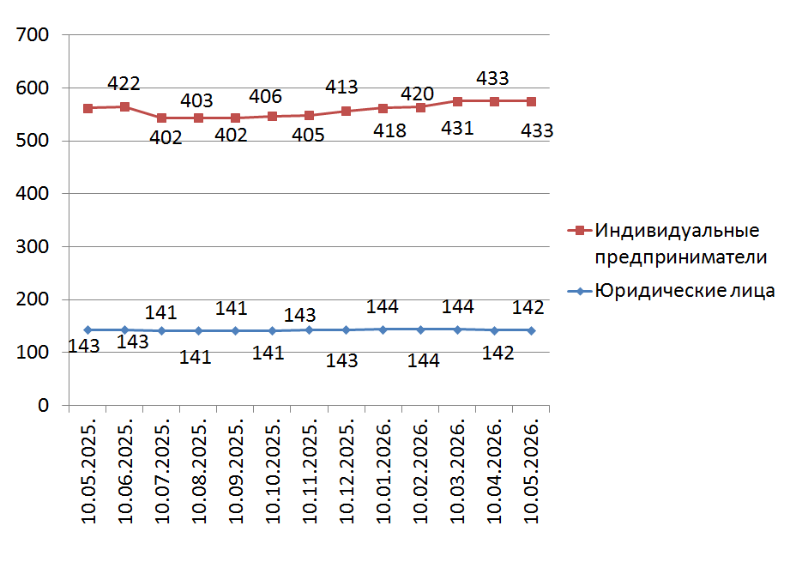

Согласно графику, построенному по данным Единого реестра субъектов малого и среднего предпринимательства, динамика количества индивидуальных предпринимателей за календарный год (с мая 2025 г. по май 2026 г.) имела незначительные колебания в течение всего отчетного периода.
Невысокий темп прироста количества индивидуальных предпринимателей может быть связан с растущей популярностью применения статуса плательщика налога на профессиональный доход (самозанятость) среди физических лиц, осуществляющих коммерческую деятельность. В связи с простой регистрацией и невысокой налоговой нагрузкой, часть предпринимателей предпочитает использовать этот режим регистрации ИП.

График 2. Структура малого и среднего предпринимательства в муниципальном образовании «город Десногорск» Смоленской области по видам деятельности

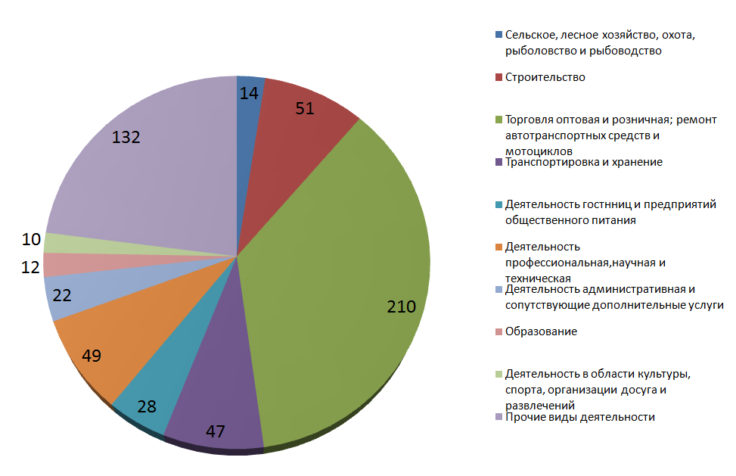

Таблица 3. Структура малого и среднего предпринимательства в муниципальном образовании
«город Десногорск» Смоленской области по видам деятельности

Раздел ОКВЭД | ОКВЭД | 10.01.2026 | 10.05.2026 | Прирост с начала года, ед. | Прирост с начала года, %
Сельское, лесное хозяйство, охота, рыболовство и рыбоводство | с 01 по 03 | 13 | 14 | 1 | 7,69%
Добыча полезных ископаемых | 8 | 0 | 0 | 0 | 0
Обрабатывающие производства | с 10 по 33 | 25 | 24 | -1 | -4%
Обеспечение электрической энергией, газом и паром; кондиционирование воздуха | 35 | 6 | 6 | - | -
Водоснабжение; водоотведение, организация сбора и утилизации отходов, деятельность по ликвидации загрязнений | с 36 по 39 | 1 | 1 | - | -
Строительство | с 41 по 43 | 52 | 51 | -1 | -1,92%
Торговля оптовая и розничная; ремонт автотранспортных средств и мотоциклов | с 45 по 47 | 210 | 210 | - | -
Транспортировка и хранение | с 49 по 53 | 49 | 47 | -2 | -4,08%
Деятельность гостиниц и предприятий общественного питания | с 55 по 56 | 29 | 28 | -1 | -3,4%
Деятельность в области информации и связи | с 58 по 63 | 25 | 26 | 1 | 4%
Деятельность финансовая и страховая | 65-66 | 0 | 0 | - | -
Деятельность по операциям с недвижимым имуществом | 68 | 32 | 37 | 5 | 15,6%
Деятелность профессиональная, научная и техническая | С 69 по75 | 45 | 49 | 4 | 8,8%
Деятельность административная и сопутствующие дополнительные услуги | с 77 по 82 | 16 | 22 | 6 | 37,5%
Образование | 85 | 12 | 12 | - | -
Деятельность в области здравоохранения и социальных услуг | 86 | 12 | 13 | 1 | 8,3%
Деятельность в области культуры, спорта, организации досуга и развлечений | с 90 по 93 | 10 | 9 | -1 | -10%
Предоставление прочих видов услуг | С 95 по 96 | 25 | 25 | - | -
Итого |  | 562 | 575 | 13 | 2,31%

По данным Единого реестра субъектов МСП по 6 отраслям отмечено увеличение числа занятых субъектов за период с 10.01.2026 по 10.05.2026:
Деятельность административная и сопутствующие дополнительные услуги (+6 ед.). Деятельность по операциям с недвижимым имуществом (+5 ед.). Деятельность профессиональная, научная и техническая (+4 ед.) Сельское, лесное хозяйство, охота, рыболовство и рыбоводство (+ 1 ед.). Деятельность в области информации и связи (+1 ед.). Деятельность в области здравоохранения и социальных услуг (+1 ед.).
По 7 видам деятельности наблюдается отсутствие динамики, еще по 4 отраслям – отрицательная динамика наибольшая в сфере Транспортировка и хранение - 2 ед. или – 4,08%.

Количество вновь созданных субъектов МСП

По состоянию на | Количество, ед. |  |  |  |  | 2024 к 2023 |  | 2025 к 2024 |  | 2026 к 2025
По состоянию на | 10.01.  2024 | 10.01.  2025 | 10.01.  2026 | 10.05.2025 | 10.05.  2026 | Прирост |  | Прирост |  | Прирост
 |  |  |  |  |  | единиц | % | единиц | % | единиц | %
Количество вновь созданных субъектов МСП, в том числе: | 5 | 7 | 15 | 5 | 11 | -4 | -44% | 2 | 40% | 6 | -120%
ИП | 4 | 6 | 13 | 5 | 10 | -3 | -33% | 2 | 50% | 5 | 50%
Юр. лица | 1 | 1 | 2 | 0 | 1 | -1 | -100% | 0 | 0 | 1 | 100%

По данным ФНС в Смоленской области по состоянию на 10.05.2025 г. было зарегистрировано 5 вновь созданных субъектов МСП (5 ИП и 0 ЮЛ), на 10.05.2026 г. зарегистрировано 11 ед. (10 ИП и 1 ЮЛ).
К прошлому периоду общее количество вновь созданных субъектов увеличилось на 6 ед. или на -120%.
Структура вновь созданных субъектов МСП:
- в прошлом периоде ИП занимали 100%, ЮЛ 0%
- в текущем периоде ИП 80%, ЮЛ 20%.

Количество вновь созданных субъектов МСП
по видам экономической деятельности
с 10.05.2025 по 10.05.2026

Вновь созданные субъекты МСП | ОКВЭД* | 10.05.2025 | Доля от общего количества | 10.05.2026 | Доля от общего количества | Прирост
Сельское, лесное хозяйство, охота, рыболовство и рыбоводство | С 01 по 03 | - | - | 1 | 0,17 | 1
Добыча полезных ископаемых | 08 | - | - | - | - | -
Обрабатывающие производства | С 10 по 33 | 1 | 0,17 | - | - | -1
Обеспечение электрической энергией, газом и паром; кондиционирование воздуха | 35 | - | - | - | - | -
Водоснабжение; водоотведение, организацич сбора и утилизации отходов, деятельность по ликвидации загрязнений | 38 | - | - | - | - | -
Строительство | С 41 по 47 | 4 | 0,71 | 4 | 0,69 | 0
Транспортировка и хранение | С 49 по 53 | - | - | 2 | 0,34 | 2
Деятельность гостиниц и предприятий общественного питания | С 55 по 56 | - | - | 1 | 0,17 | 1
Деятельность в области информации и связи | С 58 по 63 | - | - | 1 | 0,17 | 1
Деятельность финансовая и страховая | С 65 по 66 | - | - | - | - | -
Деятельность по операциям с недвижимым имуществом | 68 | - | - | 1 | 0,17 | 1
Деятельность профессиональная, научная и техническая | С 69 по 75 | - | - | - | - | -
Деятельность административная и сопутствующие дополнительные услуги | С 77 по 82 | - | - | - | - | -
Образование | 85 | - | - | - | - | -
Деятельность в области здравоохранения и социальных услуг | 86 | - | - | - | - | -
Деятельность в области культуры, спорта организации досуга и развлечений | С 90 по 93 | - | - | 1 | 0,17 | 1
Прочие | С 95 по 96 | - | - | - | - | -
ИТОГО |  | 5 | 0,88 | 11 | 1,91 | 6

Из таблицы видно, что с 10.05.2025г. по 10.05.2026 г. среди субъектов МСП открыто больше предприятий в сферах деятельности: Строительство (4 ед.).

Краткие итоги

За период с 10.05.2025 г. по 10.05.2026 г. динамика количества субъектов МСП, осуществляющих деятельность в муниципальном образовании «город Десногорск» Смоленской области, соответствовала тенденциям других районов Смоленской области. За указанный период в в муниципальном образовании «город Десногорск» Смоленской области численность субъектов МСП уменьшилась и составила 575 ед.
С начала 2026 года количество зарегистрированных субъектов МСП в муниципальном образовании «город Десногорск» Смоленской области увеличилоси на 13 ед. или 2,31%.
Количество субъектов МСП в разрезе индивидуальных предпринимателей и юридических лиц изменениям практически не подвержено и колеблется в пределах от 141 до 144 юридических лиц и от 402 до 433 индивидуальных предпринимателя.
Малый прирост количества ИП частично обусловлен интересом физических лиц, осуществляющих предпринимательскую деятельность, к применению альтернативной системы налогообложения, позволяющей гражданам, переходящим на новый специальный налоговый режим (налог на профессиональный доход), платить с доходов от самостоятельной деятельности только налог по льготной ставке — 4 или 6% и легально вести бизнес, а также получать доход от подработок без рисков получить штраф за незаконную предпринимательскую деятельность.
Структура малого и среднего предпринимательства по видам экономической деятельности не претерпела существенных изменений, наиболее популярными видами деятельности являются: торговля оптовая и розничная, предоставление прочих видов услуг.

1. За период с 10.04.2026 по 10.05.2026 в Едином реестре малого и среднего предпринимательства количество субъектов МСП не изменилось.

2. Вновь созданных субъектов МСП за период с 10.04.2026 по 10.05.2026 10 единиц, (10 ИП и 1 ЮЛ) из них:

- ГУРЬЯНОВА ЕЛЕНА СТАНИСЛАВОВНА (ИНН 672401401300) - 93.29 Деятельность по организации отдыха и развлечений прочая;
- ДЕНИСОВ РОМАН ИВАНОВИЧ (ИНН 324900924660) - 49.41.1 Перевозка грузов специализированными автотранспортными средствами;
- ИГНАТЬЕВСКИЙ ЕВГЕНИЙ АЛЕКСЕЕВИЧ (ИНН 672403229976) - 47.91 Торговля розничная по почте или по информационно-коммуникационной сети Интернет;
- КАРЕТНИКОВ ВАДИМ СЕРГЕЕВИЧ (ИНН 672400423728) - 49.41 Деятельность автомобильного грузового транспорта;
- КИРЮТИН КОНСТАНТИН АЛЕКСАНДРОВИ (ИНН672400830650) - 63.11.1 Деятельность по созданию и использованию баз данных и информационных ресурсов;
- КУЛЕШОВ МИХАИЛ СЕРГЕЕВИЧ (ИНН 672402886016) - 47.91 Торговля розничная по почте или по информационно-коммуникационной сети Интернет;
- ЛЕЩЕНКО АЛЕКСАНДРА КОНСТАНТИНОВНА (ИНН 672402372123) - 56.10.21 Деятельность предприятий общественного питания с обслуживанием на вынос;
- РОДИНА МАРИНА СЕРГЕЕВНА (ИНН 672506342726) - 47.76 Торговля розничная цветами и другими растениями, семенами, удобрениями, домашними животными и кормами для домашних животных в специализированных магазинах;
- СЕМЕНОВ ИВАН МИХАЙЛОВИЧ (ИНН 672400157635) - 47.11 Торговля розничная преимущественно пищевыми продуктами, включая напитки, и табачными изделиями в неспециализированных магазинах;
- АЛЕЙНИКОВА ЛАРИСА ВАСИЛЬЕВНА (ИНН 672401350416) - 01.70 Охота, отлов и отстрел диких животных, включая предоставление услуг в этих областях;
- ОБЩЕСТВО С ОГРАНИЧЕННОЙ ОТВЕТСТВЕННОСТЬЮ "УПРАВЛЕНИЕ ПРЕДПРИЯТИЕМ ЖИЛИЩНО КОММУНАЛЬНОГО ХОЗЯЙСТВА "ЕКИМОВИЧИ (ИНН 6725034720) - 68.32 Управление недвижимым имуществом за вознаграждение или на договорной основе.

3. За период с 10.04.2026 по 10.05.2026 выбыли из единого реестра малого и среднего предпринимательства 11 ед., из них:

Полностью прекратили деятельность 9 ед. (8 ИП и 1 ЮЛ):

- АЛЛАХВЕРДИЕВ САБУХИ РЗАГУЛУ ОГЛЫ (ИНН 672509056385) - 46.19 Деятельность агентов по оптовой торговле универсальным ассортиментом товаров, дата прекращения деятельности: 25.04.2026;
- БАРБАКОВ АРСЕНИЙ АЛЕКСАНДРОВИЧ (ИНН 672403356903) - 47.91 Торговля розничная по почте или по информационно-коммуникационной сети Интернет, дата прекращения деятельности: 23.04.2026;
- ВЬЮНИК ЮЛИЯ МИХАЙЛОВНА (ИНН 672509360804) - 73.20 Исследование конъюнктуры рынка и изучение общественного мнения, дата прекращения деятельности: 02.04.2026;
- ГЛУШКОВ АЛЕКСАНДР ЕВГЕНЬЕВИЧ (ИНН672403577356) - 62.01 Разработка компьютерного программного обеспечения, Дата прекращения деятельности: 25.04.2026;
- ЗАХАРКИНА РОЗА ПАВЛОВНА (ИНН672400011682) - 47.91 Торговля розничная по почте или по информационно-коммуникационной сети Интернет, дата прекращения деятельности: 24.04.2026;
- КОРОСТЕЛЕВ ДМИТРИЙ ИГОРЕВИЧ (ИНН 672400129885) - 47.52.7 Торговля розничная строительными материалами, не включенными в другие группировки, в специализированных магазинах, дата прекращения деятельности: 25.04.2026;
- МАКАРОВА ЮЛИЯ ВИКТОРОВНА (ИНН 672400418693) - 55.20 Деятельность по предоставлению мест для краткосрочного проживания, дата прекращения деятельности: 13.04.2026;
- ОБЩЕСТВО С ОГРАНИЧЕННОЙ ОТВЕТСТВЕННОСТЬЮ "ПОЛИПЛАСТ" (ИНН 6725031303) - 46.49.4 Торговля оптовая прочими потребительскими товарами, дата прекращения деятельности:08.04.2026;
- САВЧЕНКОВА ЮЛИЯ ВЛАДИМИРОВНА (ИНН 672402965469) - 47.91 Торговля розничная по почте или по информационно-коммуникационной сети Интернет, дата прекращения деятельности: 26.04.2026.

Выбыли из Единого реестра МСП 2 ед. (2 ИП и 0 ЮЛ)

- АЛХИМОВ АЛЕКСЕЙ НИКОЛАЕВИЧ (ИНН 672505637519) - 47.91 Торговля розничная по почте или по информационно-коммуникационной сети Интернет – Перешел в Единый реестр МСП г. Смоленска;
- МОНАХОВА ЛАРИСА ИВАНОВНА (ИНН 672401404904) - 441.20 Строительство жилых и нежилых зданий – Перешла в Единый реестр МСП Московской области.

Основной причиной исключения субъектов МСП из Единого реестра по данным УФНС России по Смоленской области является не предоставление налогоплательщиками на дату формирования Единого реестра налоговой отчетности, в которой отражены сведения о среднесписочной численности работников и доходе, полученном от осуществления предпринимательской деятельности за 2025 год.

